Внеклассное мероприятие для 7 ых классов «Математическое кафе»
Цели.
Активизация деятельности учащихся.
Развитие умений формулировать и излагать мысль, моделировать ситуацию.
Развитие творческого интереса к математике.
Развитие кругозора учащихся.
Воспитание стойкости, находчивости, любознательности.
“Хорошо усваиваются только те знания, которые поглощаются с аппетитом”.
Ход мероприятия.
Ведущий1.
В небесах был совет
И решил комитет,
Что сегодня кафе открывается.
Остроумными быть,
Каламбуры говорить,
В кафе всем разрешается!
Ведущий2:
Мы вас сегодня пригласили
Затем чтоб вместе пошутить,
Задачи сложные решить,
Отведать угощенье с нами
И, соревнуясь, остаться лучшими друзьями.
Ведущий1.
С тех пор, как существует мирозданье
Такого нет, кто б не нуждался в знанье.
Какой мы не возьмем язык и век –
Всегда стремился к знанью человек…
Мы рады приветствовать всех собравшихся. Приветствуем всех, кто любит математику, кто учит математику, кто занимается и увлекается математикой в нашем уютном кафе.
Ведущий2.
Столики в нашем кафе уже заказаны. Рады представить Вам наших посетителей. Это ребята 7а и 7в классов.
Ведущий1.
Внимание, друзья!
Конкурс открываю я.
Я команды вам представляю,
Их сегодня ровно два .
1-я команда: « Голливуд»
Девиз команды: Раз в Голливуде нас не ждут , мы Голливуд устроим тут.
2-я команда: «Шок»
Девиз команды: Шок! Ура! Мы будем первые всегда! У нас – удар, у нас – бросок, мы разотрем всех в порошок!

“СТОЛ ЗАКАЗАН”).
Ведущий2.
Следить за порядком в кафе будут наши шеф-повара.(представление жюри)
(В качестве жюри учителя, которым приписана временная роль: “ШЕФ - ПОВАРА” )
Ведущий1.
Сегодня в нашем кафе такое меню.
МЕНЮ.
- Салат “Незабудка” под соусом из загадок.
- Первые блюда:
- Борщ “Скороспел” со сметаной “ кто успел, тот и съел”.
- Суп “От нашего стола – вашему столу…”
- Второе блюдо:
- Рагу “из логических смекалок с острыми приправами из внимания и мышления”
- Десерт:
- “Мороженное с взбитыми сливками с начинкой”.
- Напитки:
- “Мезим – для желудка не заменим”
- Блюдо от шеф повара:
- “Математический коктейль с начинкой из обгонялок, навеянный
непреодолимым желанием учиться, учиться и ещё раз учиться…”
- Кулинарный фокус.
Мы обещаем приятное проведение времени. Вы будете в восторге от наших эксклюзивных блюд.
Приятного аппетита!

Ведущий2.
Салат “НЕЗАБУДКА” под соусом из загадок.
Командам по очереди задают вопросы.. Вопрос оценивается в 1 балл
ВОПРОСЫ. (учит)
Что отличает один поезд от другого с точки зрения математики? (Номер поезда).
Без чего не могут обойтись охотники, барабанщики и математики? (Без дроби).
Что есть у каждого слова, растения и уравнения? (Корень).
Какая геометрическая фигура используется для наказания детей? (Угол).
Какая геометрическая фигура дружит с солнцем? (Луч).
Какая дуга вошла в историю ХХ – го века? (Курская дуга).
Как было названо военно-историческое кольцо? (Блокада).
Многогранник из Египта. (Пирамида).
Географический конус? (Вулкан).

Ведущий1.
Борщ “СКОРОСПЕЛ” со сметаной “ кто успел, тот и съел”.
Командам предоставляется набор чисел. Их задача как можно быстрее установить, чем замечательно каждое из чисел. Отвечает команда, которая быстрее подняла руку.
2, 54 (2,54 см приближенное значение 1 дюйма)
5760 (км длина Китайской стены)
2520 (особенное число, которое начерчено на стене в египетской пирамиде)
3,14 (значение числа П)
9,8 (ускорение свободного падения)

Ведущий2.
Суп «ОТ НАШЕГО СТОЛА – ВАШЕМУ СТОЛУ”.
Обмен заданиями между командами, которые должны подобрать в качестве домашнего задания.
Рагу “из логических смекалок с острыми приправами из внимания и мышления” Задание. Из предложенных букв составьте слова, которые обозначают математические термины.
К Н Е Ы Л У Т А С О В Р К Г Ч
(высота, круг, точка, угол, вектор)
Ведущий1. «Шифровальная»
Расшифровать пословицу или высказывание о математике
( побеждает команда которая быстрее по времени расшифровала задание). В маршрутном листе указывается время, за которое команды справились с заданием.
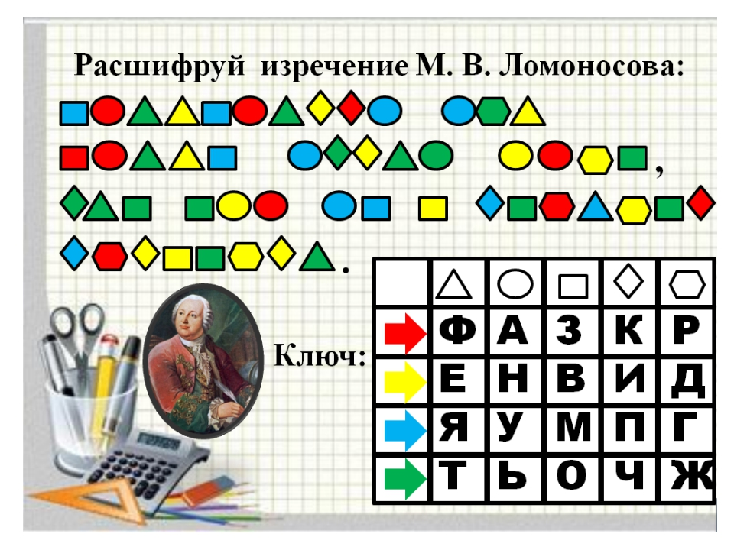
Математику уже затем учить надо, что она ум в порядок приводит. (М.В. Ломоносов)

Ведущий2. (только отвечайте быстро)
Пока команды решают
Провести разминку со зрителями.
Игра со зрителями. Разминка на внимание.
Варит отлично твоя голова:
пять плюс один получается… (не два, а шесть)
Вышел зайчик погулять,
лап у зайца ровно… (не пять, а четыре)
Ходит в народе такая молва:
шесть минус три получается… (не два, а три)
Говорил учитель Ире,
что два больше, чем… (один, а не четыре)
Меньше в десять раз, чем метр,
всем известно… (дециметр)
Ты на птичку посмотри:
лап у птицы ровно … (две, а не три)
У меня собачка есть,
у нее хвостов аж… (один, а не шесть)
У доски ты говори,
что концов у палки… (два, а не три)
Отличник тетрадкой своею гордится:
внизу, под диктантом, стоит… (не единица, а пять)
На уроках будешь спать,
за ответ получишь… (два, а не пять)
Вот пять ягодок в траве.
Съел одну, осталось -… (не две, а четыре)
Мышь считает дырки в сыре:
три плюс две – всего… (пять, а не четыре).
Слушают ответы команд.

Ведущий1.
Десерт: “Мороженое с взбитыми сливками с начинкой»
«Головоломная»
Три мудреца придумали "Ши-Чао-Тю" - квадрат, разрезанный на семь частей. Говорят, что танграм был любимой игрой Наполеона, который, лишившись трона, в изгнании проводил долгие часы за этой забавой, «упражняя свое терпение и находчивость» Суть игры заключается в том, чтобы на плоскости из семи частей квадрата создавать самые разнообразные фигуры, силуэты предметов по образцу или замыслу.
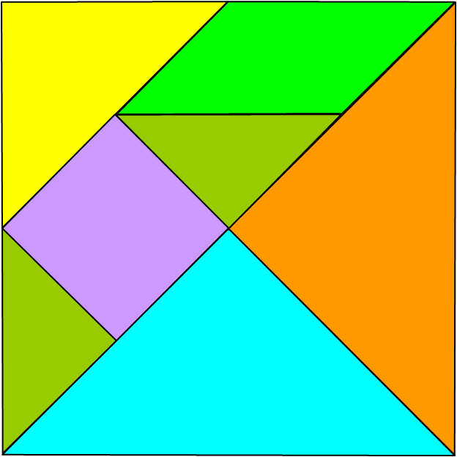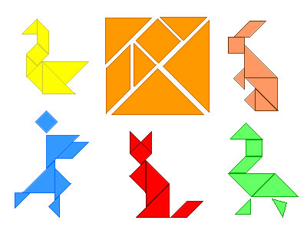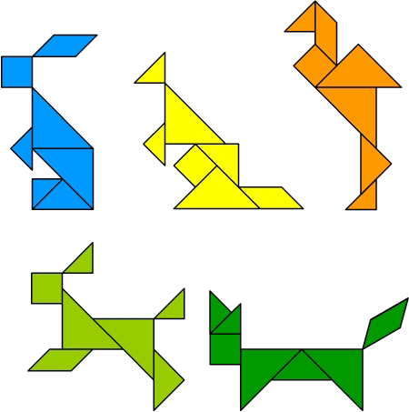
Ведущий2.
Для самых больных животиков, для тех, кто много съел и плохо усвоил, мы предлагаем подвижное задание “МЕЗИМ”. игра со стулами .
Ведущий1.
“Математический коктейль из обгонялок, навеянный непреодолимым желанием учиться, учиться и ещё раз учиться…”
За 1,5 минуты учащиеся должны дать ответы на наибольшее количество вопросов.
Вопросы для первой команды:
Как называется результат сложения? (Сумма)
Сколько минут в одном часе? (60)
Как называется прибор измерения углов? (Транспортир)
На что похожа половина яблока? (На другую половину)
Назовите наименьшее трехзначное число? (100)
Тройка лошадей пробежала 30 км. Какое расстояние пробежала каждая лошадь? (30 км)
Назовите модуль числа -6? (6)
Как называется дробь, в которой числитель равен знаменателю? (Неправильная)
Чему равна сумма смежных углов? (180)
Назовите число, «разделяющее» положительные и отрицательные числа. (0)
72:8. (9)
Одна сотая часть числа. (1%)
Третий месяц летних каникул. (Август)
Другое название независимой переменной. (Аргумент)
Наименьшее четное натуральное число. (2)
Сколько козлят было у «многодетной» козы? (7)
Треугольник, у которого две стороны равны? (Равнобедренный)
Сумма длин всех сторон многоугольника? (Периметр)
Какой вал изображен на картине Айвазовского? (9)
Соперник нолика. (Крестик)
Часть прямой, ограниченная двумя точками? (Отрезок)
Число, обратное 2. (0,5)
Результат вычитания. (Разность)
Как называется отрезок, выходящий из вершины треугольника и делящий противоположную сторону пополам? (Медиана)
Число, противоположное 5. (-5)
Прямоугольник, у которого все стороны равны. (Квадрат)
Одна сотая часть метра. (1 см)
50 разделите на половину. (100)
Как называется прибор для измерения отрезков? (Линейка)

Вопросы для второй команды:
Как называется результат умножения? (Произведение)
Сколько секунд в одной минуте? (60)
Назовите наибольшее трёхзначное число? (999)
Назовите модуль числа -4. (4)
Как называется дробь, в которой числитель больше знаменателя? (Неправильная)
Чему равен развернутый угол? (180)
Назовите целое число, большее -1, но меньшее 1. (0)
60:5. (12)
Последний месяц учебного года. (Май)
Наибольшее двухзначное число. (99)
Число, обратное 5. (0,2)
Название графика функции прямой пропорциональности. (Прямая)
День недели, предшествующий пятнице. (Четверг)
Одна десятая дециметра. (1 см)
Сколько сторон у квадрата? (4)
Число противоположное -7. (7)
Единица измерения углов. (Градус)
14∙4. (56)
Какие прямые пересекаются под прямым углом? (Перпендикулярные)
Первый месяц зимы. (Декабрь)
Как найти неизвестный множитель? (Произведение разделить на известный множитель)
Как называются равные стороны в равнобедренном треугольнике? (Боковые)
Число, на которое данное число делится без остатка. (Делитель)
Фигура, образованная двумя лучами с общим началом. (Угол)
Сколько отрицательных множителей должно быть в произведении, чтобы оно было отрицательным числом? (Нечётное число)
1/60 часть градуса? (Минута)
Друг игрека. (Икс)
Как называется значение зависимой переменной? (Значение функции)
Угол, равный 180. (Развернутый)
Число, обращающее уравнение в верное равенство. (Корень)

Кулинарный фокус
Ведущий2.
Нашим посетителям кафе предоставляется возможность оставить запись в книге жалоб и предложений.
Составить стих на рифму:

проходим, доходим, вычисляем, переставляем, науку, муку, лет, нет.
Ведущий1.
Сегодня с нами были те,
Кто учит с увлеченьем,
Все, кто любят загадки и приключенья,
Все, кто любознателен, трудолюбив, настойчив.
А сейчас время предъявить Вам счет.
(Объявление итогов игры, определение победителя, награждение)

Ведущий2.
Окончена игра, но не грустите,
Хоть проиграли или выиграли сейчас –
Будут в вашей жизни успехи
И победы еще не раз.
Главное, не забывайте:
Чтоб врачом, моряком
Или летчиком стать.
Нужно прежде всего
Математику знать.

Ведущийе.вместе с учит
Желаем к математике вам
прилагать старанье.
Всего вам доброго, друзья,
и до свиданья!!!

